菱形，菱形挖空；
P++；与；++p的区别；
*p++与（*p）++的优先级区别以及他们对原数组元素的影响区别；
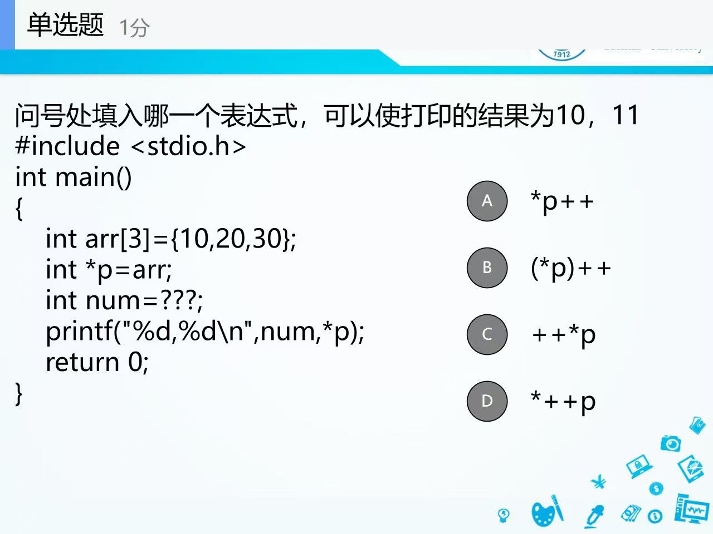
加法与自增的区别；
（数组名不能自增！！！）
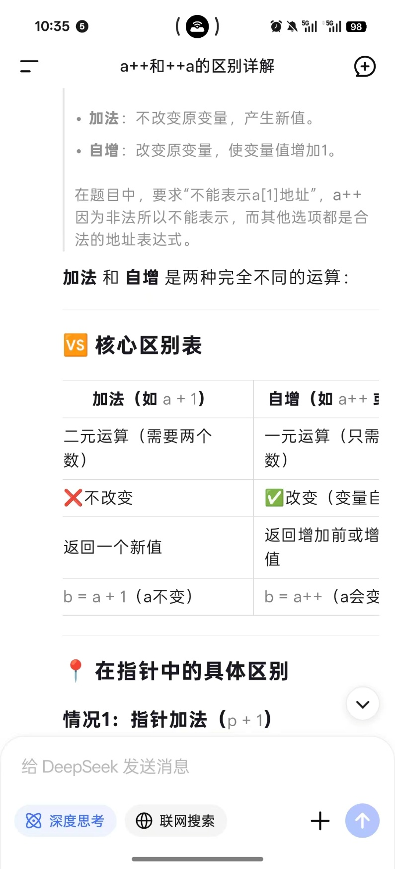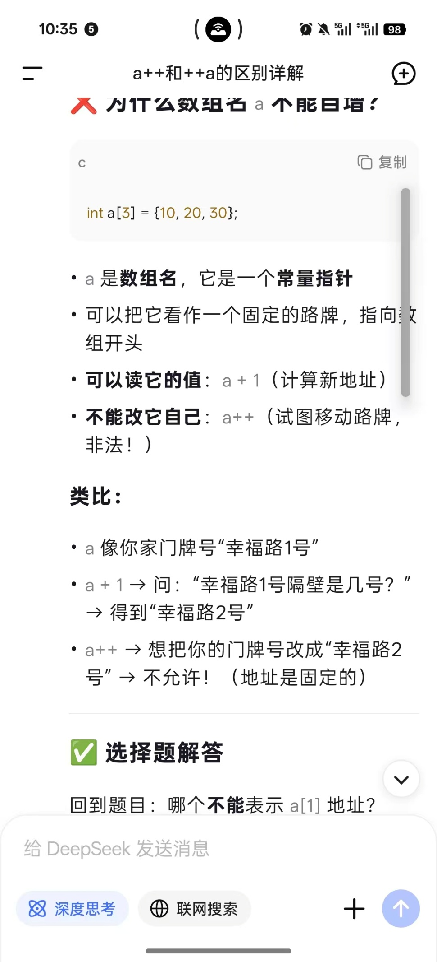
- 高数作业
- 线代作业
- Java
- Leecode
- 计算机导论作业
- Github上update
- 邮箱and welearn

